Деревья.

Попарные значения процента идентичности белков:

 | P11244. | P44826. | Q51389 | P57392. | Q8K9M9
P11244. | 100 | 68,3 | 69 | 39,5 | 37,6
P44826. | 68,3 | 100 | 66,3 | 40,6 | 37.1
Q51389 | 69 | 66,3 | 100 | 39,7 | 35,5
P57392. | 39,5 | 40,6 | 39,7 | 100 | 55,8
Q8K9M9 | 37,6 | 37,1 | 35,5 | 55,8 | 100

Матрица «наивных» расстояний между последовательностями аминокислот.

P11244 | 0 | 32 | 31 | 61 | 62
P44826 | 32 | 0 | 34 | 60 | 63
Q51389 | 31 | 34 | 0 | 60 | 65
P57392 | 61 | 55 | 60 | 0 | 44
Q8K9M9 | 62 | 63 | 65 | 44 | 0

Дерево, полученное с помощью алгоритма UPGMA (Unweighted Pair Group with Arithmetic)
Правильная скобочная структура дерева:
(((P11244:15.50000,Q51389:15.50000):1.00000,P44826:16.50000):14.20833,
(P57392:22.00000,Q8K9M9:22.00000):8.70833);
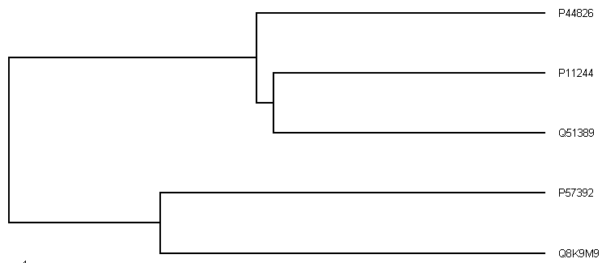
От самого древнего общего предка произошли общий предок белков P57392 и Q8K9M9; а также общий предок всех остальных (Р11244, P44826, Q51389). От последнего произошли белок P44826 и общий предок Р11244 и Q51389.

Дерево, полученное по алгоритму Neighbor-joining.
Правильная скобочная структура дерева:
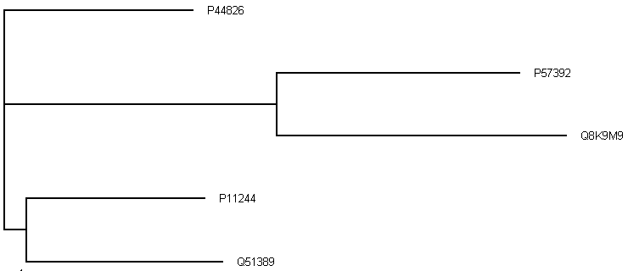
(P44826:15.62500,(P57392:20.08333,Q8K9M9:23.91667):22.62500,(P11244:14.75000,
Q51389:16.25000):1.87500);

Согласно данному дереву, от древнего общего предка произошли 1. общий предок P11244 и Q51389; 2. общий предок P57392 и Q8K9M9; 3. отдельно белок P44826.

Сходства деревьев, построенных по разным алгоритмам.

1. Пары белков: P57392 и Q8K9M9 /P11244 и Q51389 имеют общих предков.
2. На деревьях отражены особые пути эволюции белка P44826.

Различия деревьев, построенных по разным алгоритмам:

1. По алгоритму UPGMA построено ультраметрическое дерево, не отражающее скорость эволюции белков. По алгоритму NJ построено аддитивное дерево, на котором отчетливо видно, что гипотетический общий предок пары белков P11244 и Q51389 ближе к древнему общему предку (эволюционировал позже), чем общий предок пары P57392 и Q8K9M9.
2. На дереве, построенном по алгоритму NJ, также отражено то, что белки Q8K9M9 и Q51389 более далеки от общих предков (эволюционировали раньше), чем их пары (P57392 и P11244 соответственно).
3. Согласно первому дереву белок P44826 имеет общего предка с парой белков P11244 и Q51389, согласно второму – он не имеет никаких общих предков, кроме древнего, с остальными.
4. Дерево, построенное по алгоритму NJ, является бинарным неразрешенным, вследствие того, что по алгоритму были найдены пары наиболее близкие друг к другу и наиболее далекие от остальных. Для белка P44826 оказалось недостаточно сведений для объединения его с каким-либо другим белком в подобную пару.

